PROPOZYCJE ZABAW I ZAJĘĆ DLA DZIECI NA DZIEŃ 22.05.2020
WITAJCIE!
- Powitanie – przesyłamy ,, Iskierkę przyjaźni’’
- Zabawa ruchowa
,, Pajacyk’’- dziecko wykonuje podskoki zwarto-rozkroczne z jednoczesnym klaskaniem
nad głową.
,, Bączek’’ – dziecko siedzi na podłodze z nogami ugiętymi w kolanach i lekko uniesionymi. Odpycha się rękoma, próbuje samodzielnie obracać się w miejscu wokół własnej osi.
- ,, Ślimak’’ – układanie ze sznurka sylwety ślimaka.
Zaczynamy od rozwiązania przez dziecko zagadki.
O nocleg nie prosi, wędruje po świecie.
Bo swój domek nosi na własnym grzbiecie. ( ślimak)
Następnie dziecko ogląda ślimaka na obrazku, opisuje jego wygląd. Rodzic zwraca uwagę
na wygląd muszli oraz na wyraźnie zaznaczone czułki.
Teraz dziecko układa ze sznurka skręconą muszlę ślimaka.

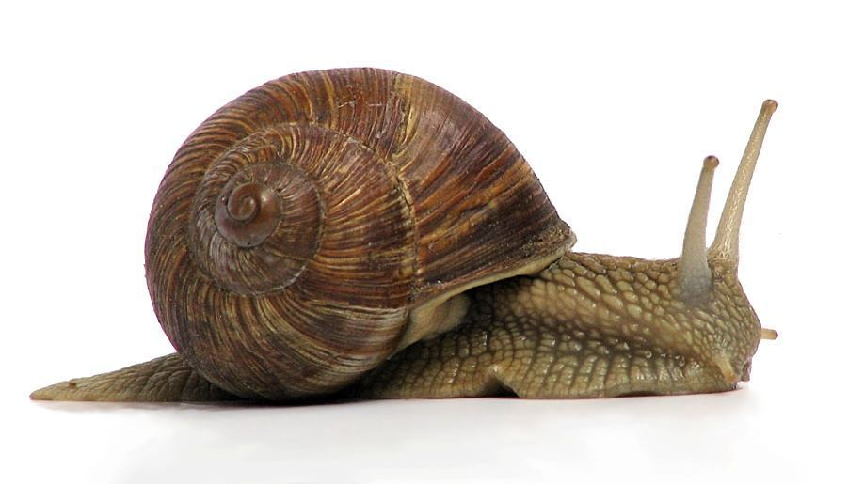
- Słuchanie utworuLot trzmiela ( Nikołaja Rimskiego – Korsakowa )- opisywanie wrażeń
https://www.youtube.com/watch?v=ucrKUO9FVfY
Dziecko kładzie się na dywanie (kanapie). Rodzic włącza nagranie utworu. Dziecko opisuje swoje wrażenia. Określa jego tempo, nastrój, wymienia nazwy owadów, które wydają dźwięki podobne do tych usłyszanych w utworze.
- Obejrzenie krótkiego filmu ,, Popołudnie na łące’’
https://www.youtube.com/watch?v=xDHjZRyFOfU
- Jakie zwierzęta odwiedziły łąkę?
- Jakie znane wam kwiaty rosły na łące”
- Czy wiesz dlaczego owady lubią kwiaty?
Rodzic zwraca uwagę dziecka na pożyteczną rolę owadów. (Owady lubią kwiaty, bo znajdują na nich pożywienie: pyłek i nektar. Jednocześnie przenoszą pyłek na inne kwiaty, co umożliwia ich zapylanie. To bardzo ważne dla kwiatów. Dopiero po zapyleniu bowiem mogą powstać owoce. To dlatego kwiaty przyciągają do siebie owady na różne sposoby, np. poprzez piękne kolory, aromatyczny zapach i pyszny, słodki pyłek.)
- Zestaw ćwiczeń ruchowych
- Zabawa orientacyjno- porządkowa ,, Słońce i deszcz’’
Dziecko biega swobodnie w różnych kierunkach. Na hasło: Słońce – zatrzymuje się i staje
z rękami podniesionymi w górę. Na hasło: Deszcz – przykuca i chowa głowę
- Zabawa z elementem czworakowania ,, Myszki wyszły z norki’’
Dziecko – myszka chodzi na czworakach, zatrzymuje się w przysiadzie – rozgląda się na boki.
- Zabawa z elementem biegu ,, Motyle’’
Dziecko biega w jednym kierunku poruszając rozłożonymi szeroko ramionami.
- Ćwiczenia dużych grup mięśniowych ,, Kwiaty’’
Dziecko w siadzie skrzyżnym, ręce na kolanach, głowa nisko pochylona. Na hasło: Kwiaty rosną – powolny wyprost z uniesieniem ramion w górę. Na hasło: Kwiaty więdną – powrót
do poprzedniej pozycji.
- Zabawa z elementem równowagi ,, Bociany chodzą po łące’’
Chód z wysokim unoszeniem kolan. Co jakiś czas dziecko – bocian, zatrzymuje się i staje
na jednej nodze, rozkładając szeroko ramiona.
- Zabawa z elementem podskoku ,, Zajączki’’
Dziecko- zajączek podskakuje ze złączonymi nogami. Po serii podskoków zajączek zatrzymuje się i nasłuchuje – dłonie przy uszach , skręty głową w jedną i w drugą stronę.
- Ćwiczenia mięśni grzbietu ,, Szukamy mieszkańców łąki’’
Dziecko leży na brzuchu, łokcie wsparte o podłogę, dłonie zwinięte przy oczach– naśladują lornetkę. Co pewien czas dziecko unosi łokcie.
- Ćwiczenia oddechowe ,, Spacer po łące’’
Dziecko chodzi swobodnie, co jakiś czas pochyla się i naśladuje wąchanie kwiatów.
- Zabawy słowne ,, Łąka’’
Rodzic prosi dziecko, aby pomyślało o zwierzęciu mieszkającym na łące i opowiedziało o nim, bez podawania jego nazwy. Rodzic odgaduje, o jakie zwierzę chodzi. Następnie rodzic dzieli nazwy mieszkańców łąki (roślin) na sylaby, a dziecko podaje całą nazwę.
- Zabawa ,, Gdzie ukryło się zwierzątko’’ – ćwiczenie koncentracji uwagi (zabawka zwierzątka lub inny przedmiot)
Dziecko musi odnaleźć ukryty przedmiot słuchając instrukcji ciepło- zimno. Ciepło oznacza, idziesz w dobrym kierunku; zimno- idziesz w złym kierunku.
- Improwizacje taneczne z wykorzystaniem utworu Lot trzmiela.
Rodzic włącza nagranie utworu, dziecko wykonuje własne improwizacje taneczne.
https://www.youtube.com/watch?v=ucrKUO9FVfY
- Zabawa manualna ,, Kształty’’( potrzebne będą wykałaczki, plastelina lub masa solna)
Dziecko z plasteliny formuje kulki, następnie łączy je za pomocą wykałaczek tworząc różne kształty.
- Odnajdywanie różnic między obrazkami – ćwiczenie spostrzegawczości. ( załącznik nr 1)

Życzę Wam fajnej zabawy w domu i na dworze!

